RASTLINE SI KOPIČIJO ZALOŽNE SNOVI
Rastline vseh snovi, ki nastanejo pri fotosintezi, ne porabljajo sproti, ampak jih shranjujejo kot ZALOGO.
Zalogo potrebujejo zato, da lahko preživijo tista obdobja, ko proces fotosinteze v njih ne more potekati (ponoči…) ali, ko jo potrebuje večje količine hkrati (spomladi, da lahko vzkali…).
Snovi (sladkorji) nastale pri fotosintezi, potujejo po žilah do založnih organov, kjer jih rastlina predela v ŠKROB ali OLJA.
Spodnje fotografije prikazujejo nekaj različnih vrst rastlin, kjer so lepo vidni založni določeni organi.

- Poskusi prepoznati rastlino in poimenuj del, kjer posamezna rastlina shranjuje svoje založne snovi.
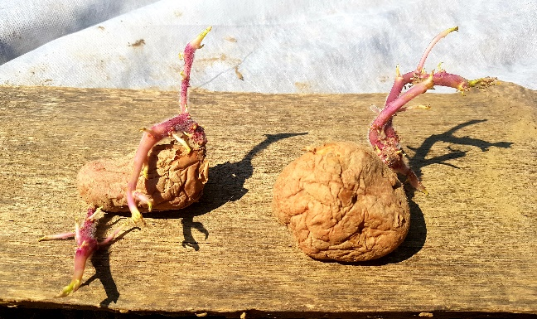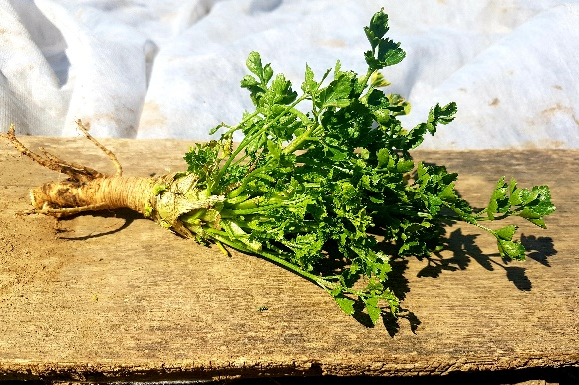
rastlina A: ___________________ rastlina B: _________________
založni organ: ________________ založni organ: ______________
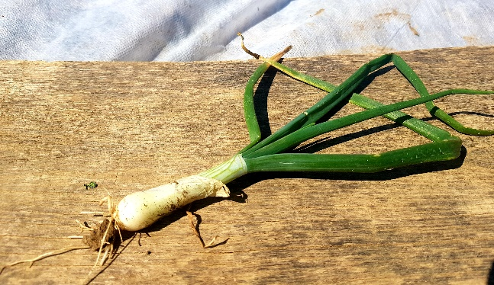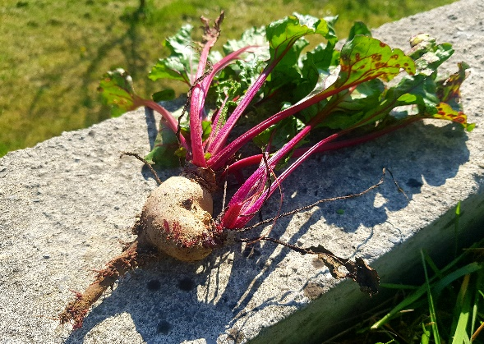
rastlina C:___________________ rastlina D: __________________
založni organ: _______________ založni organ: _______________
(slikovni viri: Petra Ušaj)
- Kako izgledajo škrobna zrna pod mikroskopom:

(Slikovni vir: https://slideplayer.si/slide/15574680/)
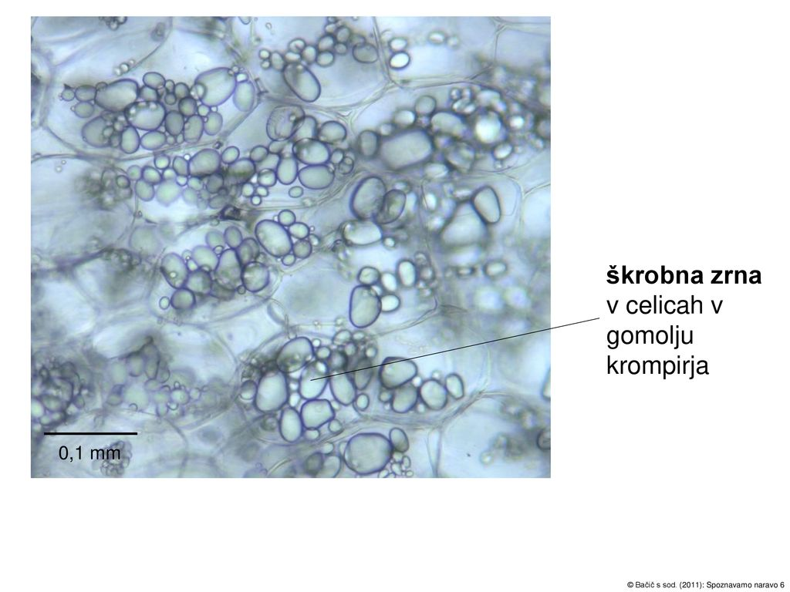

- Za utrditev svojega znanja si oglej še spodnjo spletno stran o založnih snoveh pri rastlinah.

https://eucbeniki.sio.si/nar6/2004/index1.html

